客户端配置手册及Webmail登陆方法

在使用中科院邮件系统企业邮箱时，请大家在Foxmail或Outlook Express等客户端软件中添加一个新帐号，避免与原来的帐户配置相混淆。

一 Foxmail配置方法

以下图示说明以 test@spaceweather.ac.cn帐户为例，具体配置时请将 test@spaceweather.ac.cn换成您自己的电子邮箱。

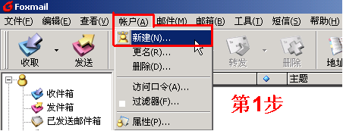

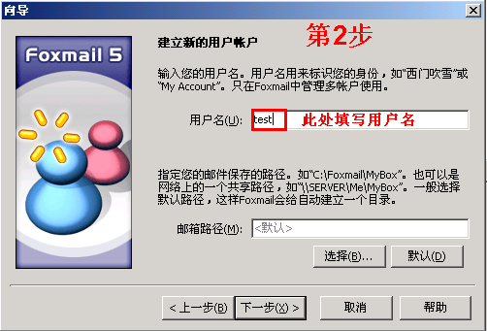

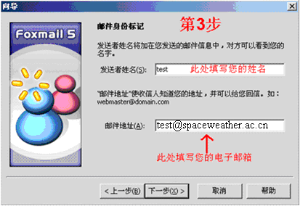

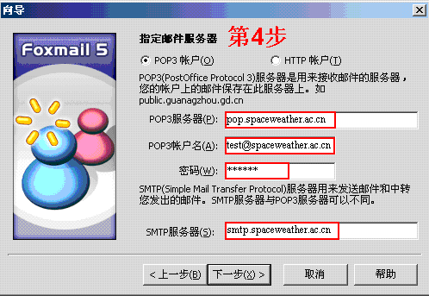
此处填写POP3服务器名称pop.spaceweather.ac.cn
此处填写您的电子邮箱地址
此处填写SMTP服务器名称smtp.spaceweather.ac.cn
此处填写您的邮箱密码

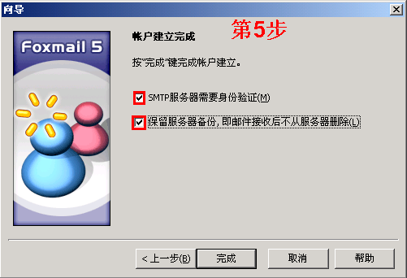
必须选中此项，否则不能发送邮件
建议选中此项

以上五步完成后，test@spaceweather.ac.cn帐户就在Foxmail中配置完成了。

二 Outlook Express配置方法

以下图示说明以test@spaceweather.ac.cn帐户为例，具体配置时请将test@spaceweather.ac.cn换成您自己的电子邮箱。

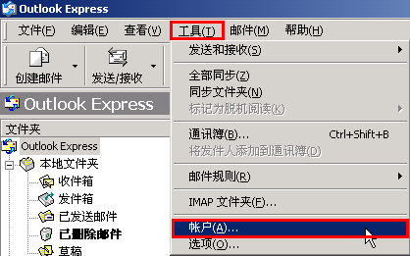
第1步：选择菜单上的“工具”
第2 步：选择“帐户”

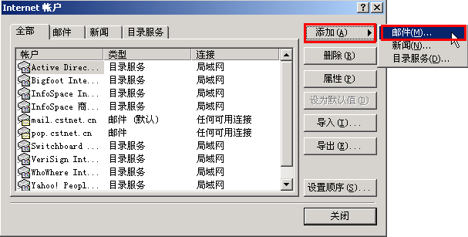
第3步：选择“添加”
第4步：选择“邮件”

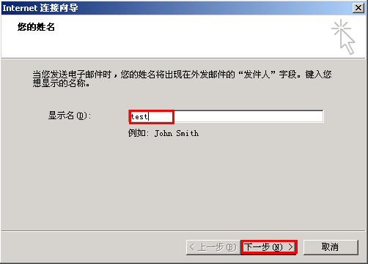
第5步：填写您的姓名
第6步：点击“下一步”继续

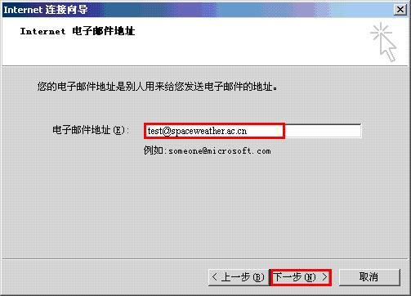
第7步：填写您的电子邮箱
第8步：点击“下一步”继续

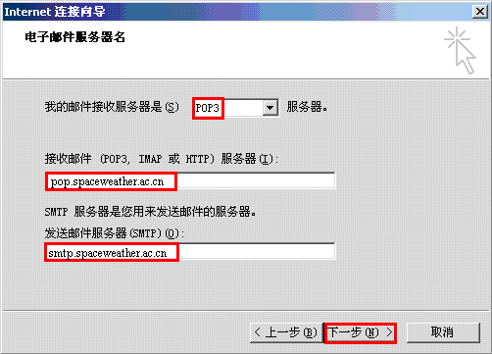
第9步：选择POP3服务器
第10步：填写POP3服务器名称pop.spaceweather.ac.cn
第11步：填写SMTP服务器名称smtp.spaceweather.ac.cn
第12步：点击“下一步”继续

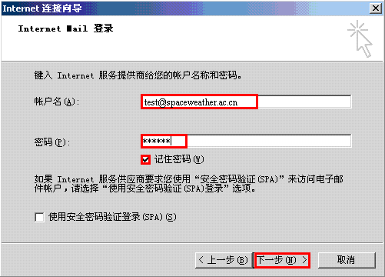
第13步：填写您的电子邮箱
第14步：填写您的邮箱密码
第15步：建议选中此项，否则每次收发邮件时都需要重新输入密码
第16步：点击“下一步”继续
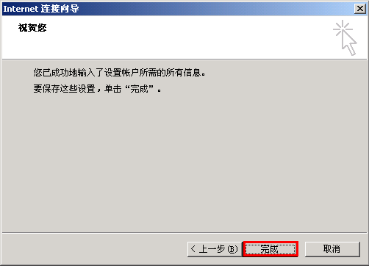
第17步：点击“完成”，Outlook Express将保存前面的设置

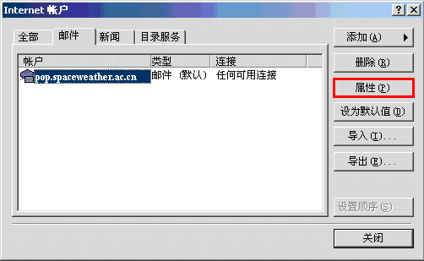
第18步：选中新建的帐户pop.spaceweather.ac.cn
第19步：选择“属性”以便进一步设置

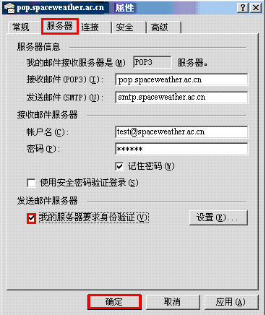
第20步：选择“服务器”标签
第21步：必须选中此项，否则将不能发送电子邮件
第22步：点击“确定”
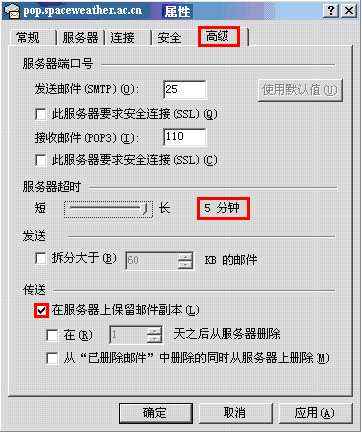
第23步：选择“高级”标签
第24步：建议将此时间设定为“5分钟” ,以便于收发大附件的邮件
第25步：建议选中此项

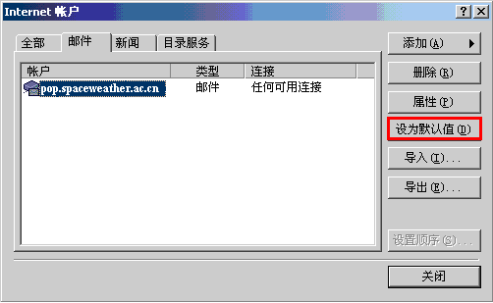
第26步：选中刚刚配置好的pop.spaceweather.ac.cn
第27步：点击此按钮，将其设定为默认帐户

以上设置完成后，test@spaceweather.ac.cn帐户就在Outlook Express中配置完成了。

三 Webmail登陆方法

- 在浏览器地址栏内输入 http://mail.cstnet.cn 登陆中国科学院邮件系统，如下图所示。

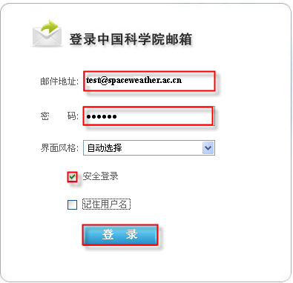
此处输入邮件地址
此处输入邮箱密码
勾选此项即可通过SSL加密通讯方式登录邮箱

- 通过实验室页面登录 http://www.spaceweather.ac.cn , 按以前的方法登录即可，系统会自动连接新邮箱。以前的邮箱可点击右上角“登录旧版”链接进入。
